３．学習や生活のきまり

学習や活動に取り組む際、教職員の指示や、決められたルールがうまく理解できずに失敗し、自信を失くしてしまう子どもがいます。指示やルールの理解を助ける工夫を行うとともに、日々の学習や生活の中で成功体験を積み重ね、子どもたちどうしが、お互いのよさを認め合えるように配慮することが大切です。

POINTS
- 指示を理解しやすくする
【課題】
言葉の指示だけでは、何をどうしたらいいか理解しにくく、授業に集中できなくなるケース
【実践例】
・絵や写真で具体的に示したり、例えば整列する場合に床にガイドとなるテープを貼るなど、分かりやすいてがかり（先行条件）を用意する。
・学級の実態を踏まえて、教科の特性に合わせた学習活動のきまりを抽象的な表現ではなく、
具体的に表現し、掲示する。
（学級担任と教科担当で学習時のルールが大きく異なることがないように、年度当初はもちろん、日頃の連携を大切にする。）

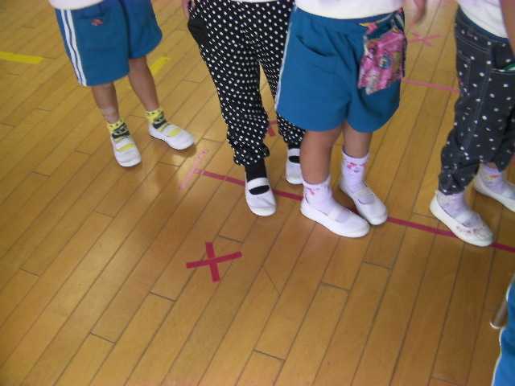

この線に沿って並ぶ
このように整理する

先行条件を整え、自己肯定感を高められるサイクルをつくる
分かりやすいてがかり（先行条件）
成功体験
自己肯定感

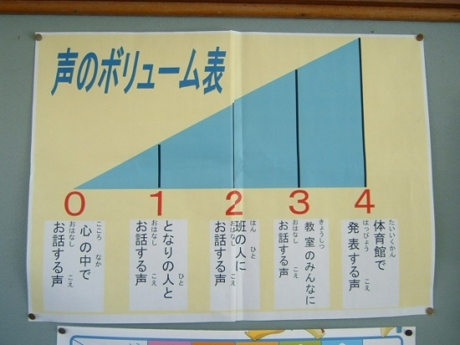
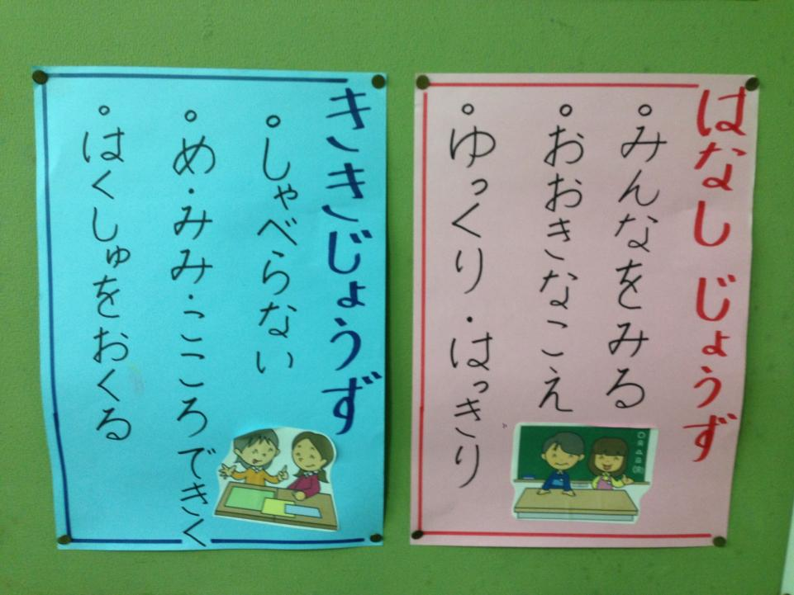

ルールを明確にすることが大切

